План недели
биологии, химии, экологии
(03.02.2014г.-08.02.2014г.)
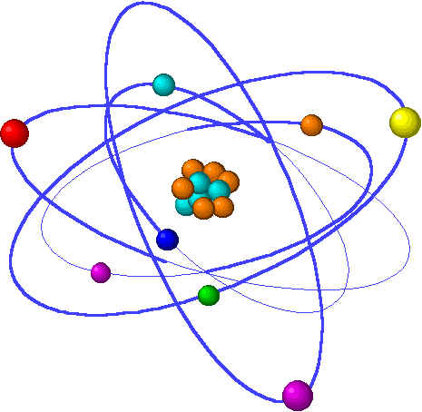

Девиз: «Широко распростирает химия
руки свои в дела человеческие…»

День недели | Мероприятия | Класс | Ответственные
Понедельник | Менделеевская гостиная  «Будем знакомы, химия!»  День открытых дверей КНИТУ: выступление помощника проректора по непрерывному образованию, кандидата химических наук - Князева А.В. | 9-10 классы | Бакунина В.Н.  Абзялилов Р.Ф.  Вишнякова З.М.
Вторник | «Химия - детям»  (экскурсия в кабинет химии)  Посвящение в химики | 1 класс  8 классы | Бакунина В.Н.  Абзялилов Р.Ф.  Вишнякова З.М.
Вторник | Круглый стол  «Химия и повседневная жизнь человека» | 11 классы | Бакунина В.Н.  Абзялилов Р.Ф.  Вишнякова З.М.
Среда | Биолого- экологический марафон «Гигиена питания» | 8 классы | Бакунина В.Н.  Абзялилов Р.Ф.  Вишнякова З.М.
Четверг | Эколого- химический марафон.  Экологический проект «Здоровье моей школы» | 9 классы | Бакунина В.Н.  Абзялилов Р.Ф.  Вишнякова З.М.
Пятница | Интеллектуальная игра «Металлы на защите Родины»  Пробные тестирования ЕГЭ по химии | 8 классы  11 классы | Бакунина В.Н.  Абзялилов Р.Ф.  Вишнякова З.М.
Понедельник-пятница | Конкурс рисунков «Моя будущая профессия» | 5-8 классы | Бакунина В.Н.  Абзялилов Р.Ф.  Вишнякова З.М.
Суббота | Подведение итогов |  | Бакунина В.Н.  Абзялилов Р.Ф.  Вишнякова З.М.
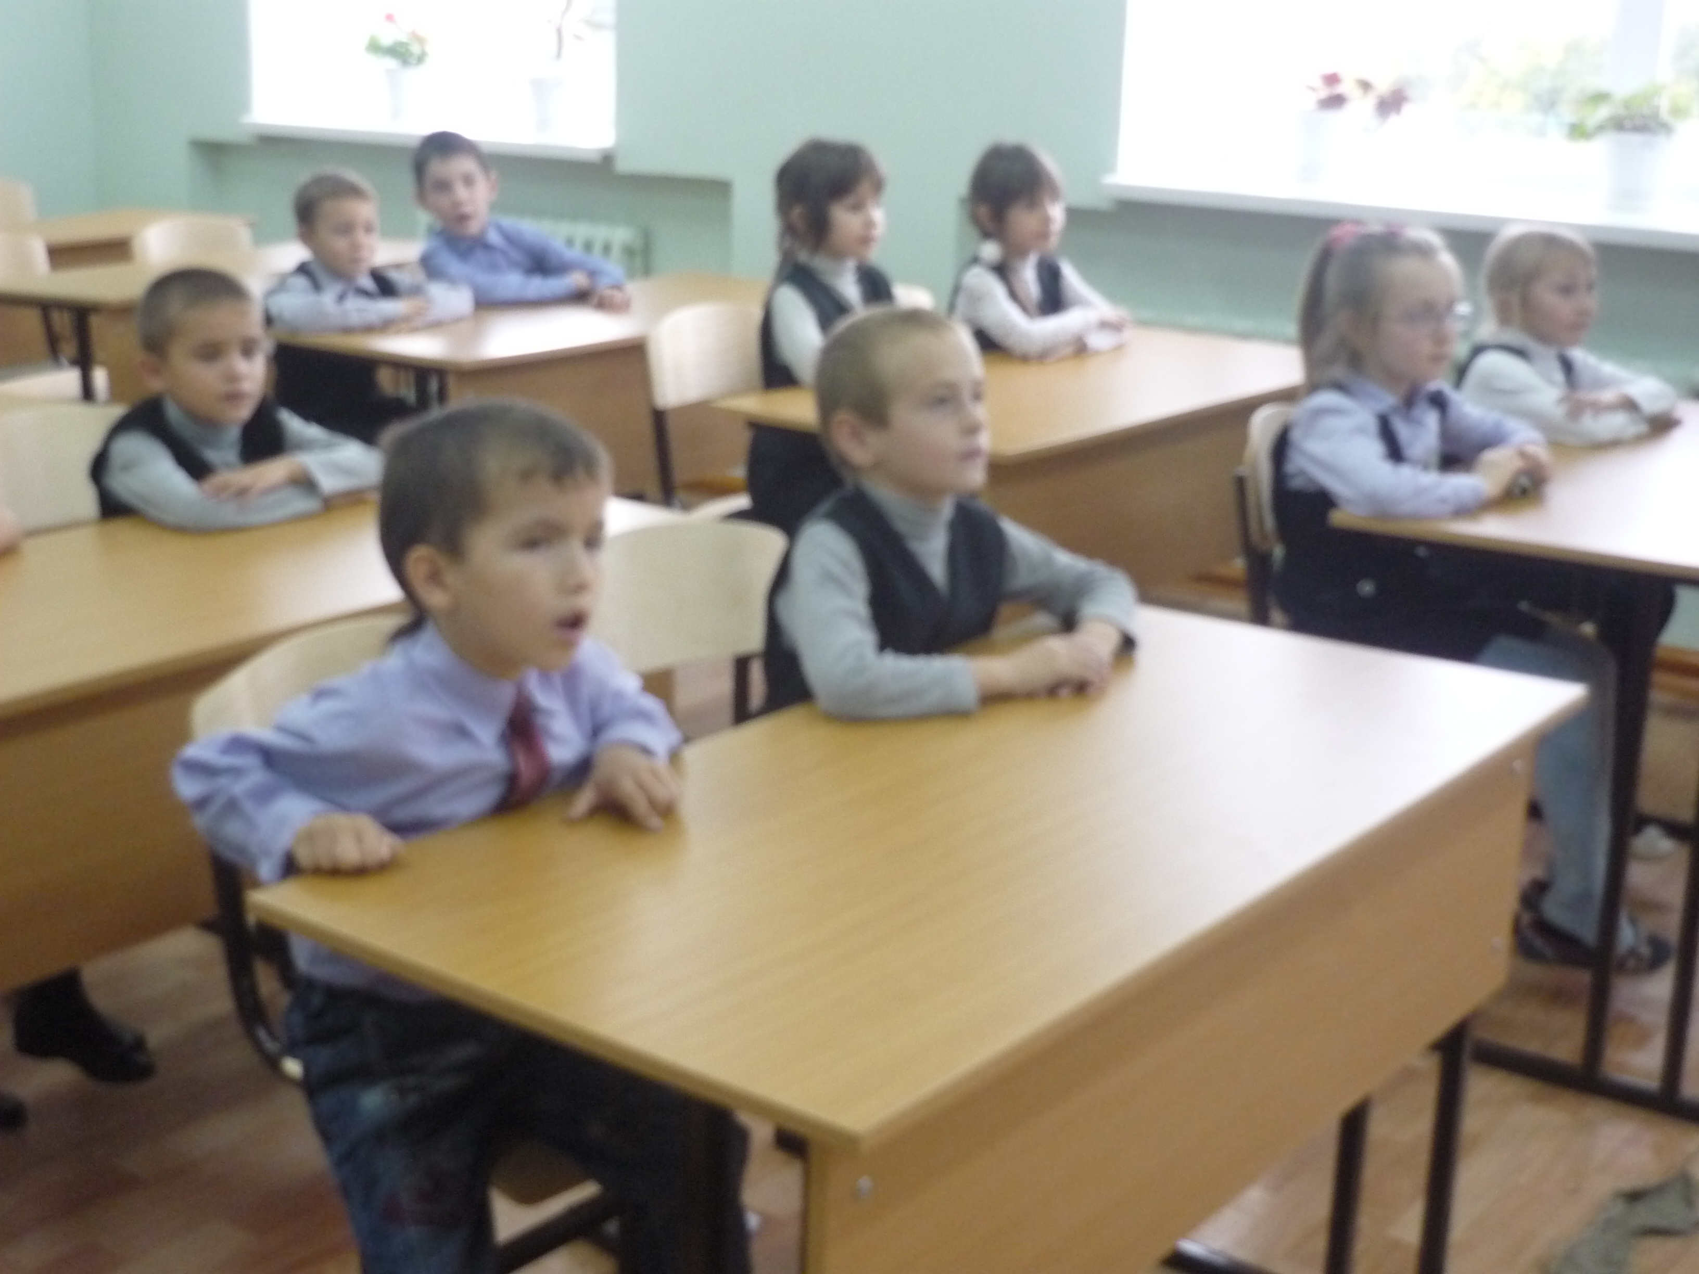
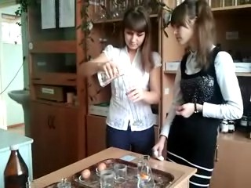



Химия и повседневная жизнь человека

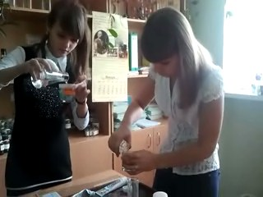
ХИМИЯ ВОКРУГ НАС
И ДЛЯ НАС

